**Computer Organization 2020**

**HOMEWORK 1**

系級: 資訊110 學號: E6405621 姓名: 詹康彬

**實驗結果圖:**

(波形圖及模擬完成截圖)

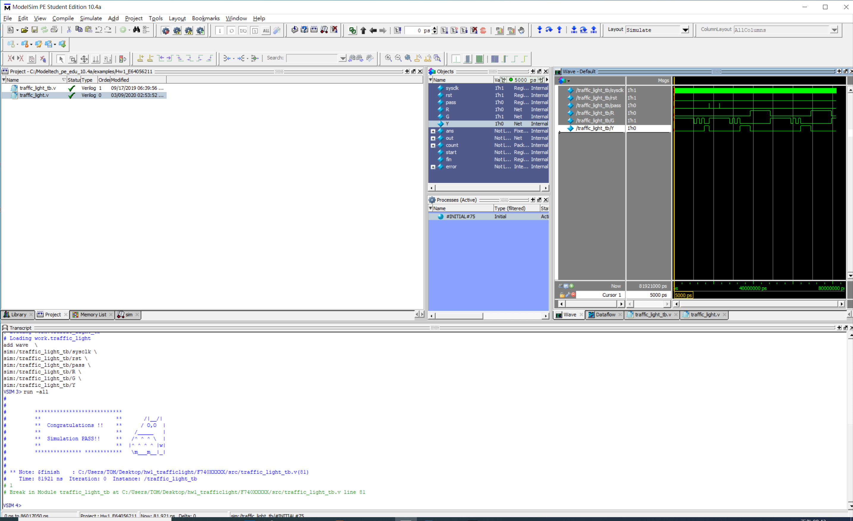

**程式運作流程:**

波行基本上按照R、G、Y之間的0,1來跑，圖中可以看到PASS第一次為1時，剛好跑到Y = 1的cycle，所以馬上被強制設成綠燈的第一個cycle，那rst並沒有任何變化，所以沒有rst對應的動作，最上面為clk的波型然後是以正緣觸發來進行這次作業。

**心得**

這次作業還蠻簡單的，稍微複習一下verilog語法就完成了，主要還是查了一下clock怎麼寫而已。